**采购部发【2017】104号 签发人:蒋炜**

**安稳血糖仪套装（安稳+）售奖励方案**

**为了帮助门店提升该品种销量，设定如下奖励方案:**

**一、 门店奖励及品种明细：**

|  |  |  |  |  |  |  |
| --- | --- | --- | --- | --- | --- | --- |
| **货品ID** | **通用名** | **规格** | **基本单位** | **生产厂家** | **晒单奖励** | **会员价** |
| 163222 | 血糖仪 | 安稳+含50支试纸 | 套 | 长沙三诺生物传感技术有限公司 | 15元/套 | 178元 |

**注：门店必须收集并填写保修卡，店长会上移交三诺厂家（无保修卡取消奖励）。**

**二、保修卡填写标准：**

**保修卡填写模板-见下图，门店在保修卡上写上门店名称，便于厂家核实数量及奖金发放。**

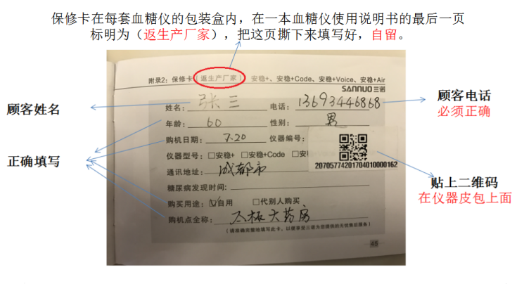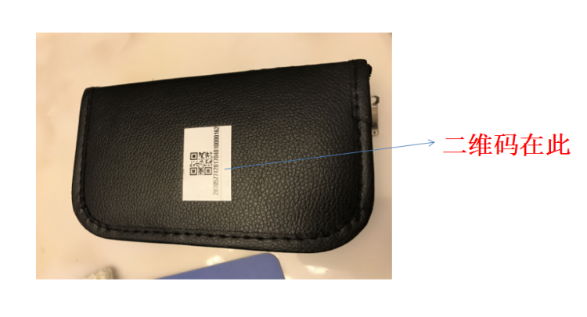

1. **奖金的发放：**活动结束后，厂家将在店长大会上统一发放门店销售奖励（门店销售数量与保修卡数量一致，并按要求填写保修卡）。该品种不再享受其余奖励。
2. **活动时间：**2017年8月1日-8月31日

五、活动期间厂家以购进数量计算，补差5元/盒。

门店有任何疑问，请联系业务部-何玉英 电话：69515550

**主题词： 三诺血糖仪套装 销售奖励 方案**

**四川太极大药房采购部 2017年7月 20日印发**

**打印：何玉英 核对： 赖习敏 （共印2份）**